暖通空调系统能耗节能率分析报告
公共建筑
设计编号：

工程地点 | ： | 湖南-长沙
建设单位 | ：
设计单位 | ：
设计人 | ：
校对人 | ：
审定人 | ：
报告日期 | : | 2026年3月24日

采用软件 | : 能耗计算BESI2025 | 
软件版本 | : 20250505(PLUS)
正版授权码 | : T18303428735
研发单位 | : 北京绿建软件股份有限公司

目 录
1 建筑概况 4
2 计算依据 4
3 计算要求 4
3.1 计算目标 4
3.2 计算方法 5
4 软件介绍 5
5 气象数据 5
5.1 气象地点 5
5.2 逐日干球温度表 5
5.3 逐月辐照量表 6
5.4 峰值工况 6
6 围护结构 6
6.1 工程材料 6
6.2 围护结构作法简要说明 7
6.3 体形系数 7
6.4 窗墙比 8
6.5 天窗 9
6.6 屋顶 9
6.7 外墙 9
6.8 挑空楼板 11
6.9 外窗热工 11
6.10 可开启窗扇 14
7 围护结构概况 14
8 设计建筑 15
8.1 房间类型 15
8.2 系统类型 16
8.3 制冷系统 17
8.4 供暖系统 17
8.5 空调风机 17
8.6 负荷分项统计 17
8.7 逐月负荷表 18
8.8 逐月电耗 19
9 参照建筑 20
9.1 房间类型 20
9.2 制冷系统 20
9.3 供暖系统 21
9.4 负荷分项统计 21
9.5 逐月负荷表 22
10 计算结果 23
11 绿色建筑性能评估得分 23
12 附录 27
12.1 工作日/节假日人员逐时在室率(%) 27
12.2 工作日/节假日照明开关时间表(%) 28
12.3 工作日/节假日设备逐时使用率(%) 29
12.4 工作日/节假日空调系统运行时间表(1:开,0:关) 30
12.5 工作日/节假日新风运行时间表(%) 31

建筑概况
工程名称
工程地点 | 湖南-长沙
地理位置 | 北纬：28.00° | 东经：113.08°
计算建筑面积(m²) | 地上7055 地下0
建筑层数 | 地上9 地下0
建筑高度（m） | 地上32.4 地下0.0
计算建筑体积(m³) | 22965.98
计算建筑外表面积(m²) | 6008.53
北向角度 | 5
结构类型 | 框架结构
外墙太阳辐射吸收系数 | 0.75
屋顶太阳辐射吸收系数 | 0.75
控温期 | 供冷期:5.15-9.15,供暖期:11.15-3.15

计算依据
1. 《绿色建筑评价标准》GB/T 50378-2019（2024年版）
2. 《民用建筑绿色性能计算标准》(JGJ/T 449-2018)
3. 《建筑节能与可再生能源利用通用规范》GB55015-2021
4. 《公共建筑节能设计标准》GB50189-2015
5. 《民用建筑热工设计规范》GB50176-2016
6. 《建筑幕墙、门窗通用技术条件》GB/T31433-2015

计算要求

计算目标
《绿色建筑评价标准》GB/T 50378-2019（2024年版） 第9.2.1条：采取措施进一步降低建筑供暖空调系统的能耗，评价总分值为30分。建筑供暖空调系统能耗比现行强制性工程建设规范《建筑节能与可再生能源利用通用规范》GB 55015的规定降低20%，得10分；每再降低10%，再得5分，最高得30分。

计算方法
实际建筑供暖空调系统的能耗应与现行强制性工程建设规范《建筑节能与可再生能源利用通用规范》GB55015的规定进行比较。对于住宅，可对比强制性工程建设规范《建筑节能与可再生能源利用通用规范》GB55015-2021附录A.0.1的供暖供冷平均能耗指标；对于类型功能复杂、系统形式差别较大的公共建筑，则既可对比按强制性工程建设规范《建筑节能与可再生能源利用通用规范》GB55015-2021附录C规定的标准工况下计算参照建筑供暖供冷能耗，也可对比按现行行业标准《民用建筑绿色性能计算标准》JGJ/T 449计算的参照建筑供暖空调能耗。

软件介绍
本报告内容由能耗计算BESI2025计算并输出，能耗计算BESI以CAD为平台，内置DOE2内核，可与建筑节能模型无缝对接，精准快速得到动态理想负荷，完美支持从《建筑能效标识技术标准》到《绿色建筑评价标准》要求的节能率，以及建筑全能耗的计算；软件充分考虑工程实际需求，从冷热源、输配水泵到末端风机，覆盖了常见暖通设备的能耗计算；并支持灵活的采暖供冷期、系统划分、运行策略设置等功能以及强大的结果数据分析。

气象数据

气象地点
湖南-长沙, 《建筑节能气象参数标准》

逐日干球温度表
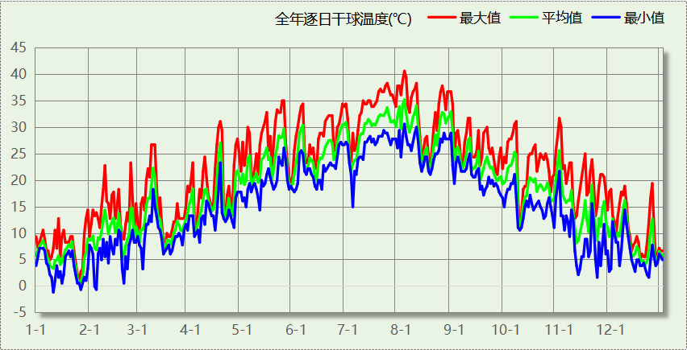

逐月辐照量表
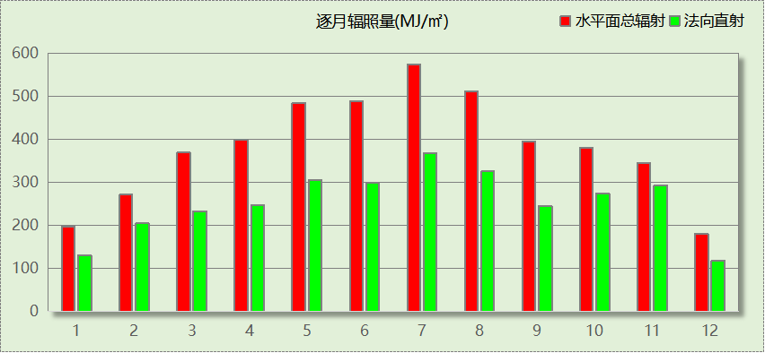

峰值工况
气象数据 | 时刻 | 干球温度(℃) | 湿球温度(℃) | 含湿量(g/kg) | 焓值(kj/kg)
最热 | 08月02日15时 | 40.6 | 26.7 | 17.1 | 84.8
最冷 | 01月10日06时 | -1.1 | -1.1 | 3.4 | 7.4

围护结构

工程材料
材料名称 | 导热系数  λ | 蓄热系数  S | 密度  ρ | 比热容  Cp | 蒸汽渗透  系数u | 数据来源
材料名称 | W/(m.K) | W/(㎡.K) | kg/m³ | J/(kg.K) | g/(m.h.kPa) | 数据来源
水泥砂浆 | 0.930 | 11.370 | 1800.0 | 1050.0 | 0.0210
聚合物水泥防水砂浆 | 0.930 | 11.370 | 1800.0 | 1050.0 | 0.0210
石灰砂浆 | 0.810 | 10.070 | 1600.0 | 1050.0 | 0.0443
钢筋混凝土 | 1.740 | 17.200 | 2500.0 | 920.0 | 0.0158
C20细石混凝土保护层，内配Φ4@100双向钢筋网片 | 1.510 | 15.360 | 2300.0 | 920.0 | 0.0173
难燃型挤塑聚苯板 | 0.030 | 0.540 | 25.0 | 5346.4 | 0.0162
加气混凝土砌块墙 | 0.220 | 3.490 | 700.0 | 1087.6 | 0.0111
聚氨酯防水涂料 | 0.150 | 6.070 | 580.0 | 5823.6 | 0.0014
重砂浆砌筑烧结页岩多孔砖/空心砖墙 | 0.580 | 7.920 | 1400.0 | 1062.3 | 0.0158
SBS改性沥青防水卷材 | 0.230 | 9.370 | 900.0 | 5832.3 | 0.0014
岩棉保温装饰复合一体板 | 0.045 | 0.750 | 160.0 | 1074.3 | 0.4880
粉煤灰陶粒混凝土 | 0.950 | 11.400 | 1700.0 | 1106.5 | 0.0140
石灰水泥砂浆 | 0.870 | 10.750 | 1700.0 | 1074.4 | 0.0443
1：2.5水泥砂浆 | 0.930 | 11.370 | 1800.0 | 1000.0 | 0.0210
干铺聚酯无纺布一层 | 0.930 | 11.370 | 1800.0 | 1000.0 | 0.0100
非固化橡胶沥青防水涂料 | 0.230 | 9.370 | 900.0 | 5832.3 | 0.0100

围护结构作法简要说明
1. 屋顶：屋顶构造一（上人倒置式屋面） (K=0.299,D=4.247)：（由上到下）
C20细石混凝土保护层，内配Φ4@100双向钢筋网片 50mm＋干铺聚酯无纺布一层 0mm＋难燃型挤塑聚苯板 90mm＋SBS改性沥青防水卷材 3mm＋非固化橡胶沥青防水涂料 2mm＋1：2.5水泥砂浆 20mm＋粉煤灰陶粒混凝土 30mm＋钢筋混凝土 120mm＋石灰水泥砂浆 10mm
2. 外墙（填充墙）：外墙（填充墙）构造一 (K=0.484,D=4.164)：（由外到内）
难燃型挤塑聚苯板 45mm＋聚氨酯防水涂料 1.5mm＋聚合物水泥防水砂浆 6mm＋水泥砂浆 20mm＋重砂浆砌筑烧结页岩多孔砖/空心砖墙 200mm＋水泥砂浆 20mm
3. 热桥柱：热桥柱构造一 (K=0.856,D=3.350)：（由外到内）
岩棉保温装饰复合一体板 45mm＋聚氨酯防水涂料 1.5mm＋聚合物水泥防水砂浆 6mm＋水泥砂浆 20mm＋钢筋混凝土 200mm＋水泥砂浆 20mm
4. 挑空楼板：挑空楼板构造一 (K=0.695,D=2.305)：（由上到下）
水泥砂浆 20mm＋钢筋混凝土 120mm＋水泥砂浆 20mm＋难燃型挤塑聚苯板 35mm
5. 幕墙：断桥铝合金型材窗多腔密封35mm 6 低透光双银 Low-E+12A+6 透明 (K=2.000)：
传热系数2.000W/㎡.K，窗太阳得热系数0.200
6. 外窗：断桥铝合金型材窗多腔密封35mm 6 低透光双银 Low-E+12A+6 透明 (K=2.000)：
传热系数2.000W/㎡.K，窗太阳得热系数0.200

体形系数

体形系数
外表面积(㎡) | 6008.53
建筑体积(m3) | 22965.98
体形系数 | 0.26

楼层信息表
楼层 | 层高(m) | 建筑面积(㎡) | 外表面积(㎡) | 计算体积(m3)
1 | 4.200 | 552.38 | 684.26 | 2320.01
2 | 4.200 | 855.01 | 926.39 | 3591.03
3 | 3.000 | 881.31 | 521.60 | 2655.31
4 | 3.000 | 953.12 | 560.11 | 2870.75
5 | 3.000 | 892.78 | 498.73 | 2689.72
6 | 3.000 | 962.90 | 570.17 | 2900.07
7 | 3.000 | 892.78 | 508.48 | 2689.72
8 | 3.000 | 953.12 | 548.64 | 2870.75
9 | 3.000 | 111.43 | 1063.30 | 334.30
10 | 3.000 | 0.00 | 126.85 | 44.30
合计 | 32.40 | 7054.83 | 6008.53 | 22965.98

窗墙比

窗墙比
朝向 | 立面 | 窗面积(㎡) | 墙面积(㎡) | 窗墙比
南向 | 南-默认立面 | 387.50 | 966.07 | 0.40
北向 | 北-默认立面 | 623.30 | 1138.09 | 0.55
东向 | 东-默认立面 | 427.95 | 939.03 | 0.46
西向 | 西-默认立面 | 594.47 | 1074.52 | 0.55

外窗表
朝向 | 立面 | 编号 | 尺寸 | 楼层 | 数量 | 单个面积  （㎡） | 合计面积  （㎡） | 总面积  （㎡）
南向 | 南-默认立面 | BLMQ | / | 1~9 | / | / | 291.92 | 387.50
南向 | 南-默认立面 | C0915 | 0.90×1.50 | 2 | 1 | 1.35 | 1.35 | 387.50
南向 | 南-默认立面 | C1515 | 1.50×1.50 | 2 | 1 | 2.25 | 2.25 | 387.50
南向 | 南-默认立面 | C1815 | 1.80×1.50 | 3~9 | 16 | 2.70 | 43.20 | 387.50
南向 | 南-默认立面 | C1830 | 1.80×3.00 | 1 | 2 | 5.40 | 10.80 | 387.50
南向 | 南-默认立面 | C2115 | 2.10×1.50 | 2~8 | 10 | 3.15 | 31.50 | 387.50
南向 | 南-默认立面 | C2724 | 2.70×2.40 | 2 | 1 | 6.48 | 6.48 | 387.50
北向 | 北-默认立面 | BLMQ | / | 1~9 | / | / | 491.72 | 623.30
北向 | 北-默认立面 | C1815 | 1.80×1.50 | 3~8 | 18 | 2.70 | 48.60 | 623.30
北向 | 北-默认立面 | C1830 | 1.80×3.00 | 1 | 1 | 5.40 | 5.40 | 623.30
北向 | 北-默认立面 | C2115 | 2.10×1.50 | 3~8 | 6 | 3.15 | 18.90 | 623.30
北向 | 北-默认立面 | C2130 | 2.10×3.00 | 2 | 2 | 6.30 | 12.60 | 623.30
北向 | 北-默认立面 | C2130 | 1.20×3.00 | 2 | 2 | 3.60 | 7.20 | 623.30
北向 | 北-默认立面 | C2724 | 2.70×2.40 | 3~8 | 6 | 6.48 | 38.88 | 623.30
东向 | 东-默认立面 | BLMQ | / | 1~9 | / | / | 365.40 | 427.95
东向 | 东-默认立面 | C0615 | 0.60×1.50 | 3,5,7 | 6 | 0.90 | 5.40 | 427.95
东向 | 东-默认立面 | C1530 | 1.50×3.00 | 1 | 5 | 4.50 | 22.50 | 427.95
东向 | 东-默认立面 | C2115 | 2.10×1.50 | 2~3,5,7 | 11 | 3.15 | 34.65 | 427.95
西向 | 西-默认立面 | BLMQ | / | 1~9 | / | / | 549.62 | 594.47
西向 | 西-默认立面 | C1215 | 1.20×1.50 | 2 | 1 | 1.80 | 1.80 | 594.47
西向 | 西-默认立面 | C1815 | 1.80×1.50 | 2~3,5,7 | 10 | 2.70 | 27.00 | 594.47
西向 | 西-默认立面 | C1830 | 1.80×3.00 | 1 | 2 | 5.40 | 10.80 | 594.47
西向 | 西-默认立面 | C3515 | 3.50×1.50 | 9 | 1 | 5.25 | 5.25 | 594.47
备注：同编号幕墙存在多种尺寸，表格按总面积简化输出.

天窗

天窗屋顶比
本工程无此项围护结构

天窗类型
本工程无此项围护结构

屋顶

屋顶构造一（上人倒置式屋面）
材料名称  （由上到下） | 厚度δ | 导热系数λ | 蓄热系数S | 修正  系数 | 热阻R | 热惰性  指标
材料名称  （由上到下） | (mm) | W/(m.K) | W/(㎡.K) | α | (㎡K)/W | D=R*S
C20细石混凝土保护层，内配Φ4@100双向钢筋网片 | 50 | 1.510 | 15.360 | 1.00 | 0.033 | 0.509
干铺聚酯无纺布一层 | － | － | 11.370 | － | 0.000 | 0.000
难燃型挤塑聚苯板 | 90 | 0.030 | 0.540 | 1.00 | 3.000 | 1.620
SBS改性沥青防水卷材 | 3 | 0.230 | 9.370 | 1.20 | 0.011 | 0.122
非固化橡胶沥青防水涂料 | 2 | 0.230 | 9.370 | 1.20 | 0.007 | 0.081
1：2.5水泥砂浆 | 20 | 0.930 | 11.370 | 1.00 | 0.022 | 0.245
粉煤灰陶粒混凝土 | 30 | 0.950 | 11.400 | 1.00 | 0.032 | 0.360
钢筋混凝土 | 120 | 1.740 | 17.200 | 1.00 | 0.069 | 1.186
石灰水泥砂浆 | 10 | 0.870 | 10.750 | 1.00 | 0.011 | 0.124
各层之和∑ | 325 | － | － | － | 3.185 | 4.247
外表面太阳辐射吸收系数 | 0.75
传热系数K=1/(0.16+∑R) | 0.30

外墙

外墙相关构造

外墙（填充墙）构造一
材料名称  （由外到内） | 厚度δ | 导热系数λ | 蓄热系数S | 修正  系数 | 热阻R | 热惰性  指标
材料名称  （由外到内） | (mm) | W/(m.K) | W/(㎡.K) | α | (㎡K)/W | D=R*S
难燃型挤塑聚苯板 | 45 | 0.030 | 0.540 | 1.00 | 1.500 | 0.810
聚氨酯防水涂料 | 1.5 | 0.150 | 6.070 | 1.00 | 0.010 | 0.061
聚合物水泥防水砂浆 | 6 | 0.930 | 11.370 | 1.00 | 0.006 | 0.073
水泥砂浆 | 20 | 0.930 | 11.370 | 1.00 | 0.022 | 0.245
重砂浆砌筑烧结页岩多孔砖/空心砖墙 | 200 | 0.580 | 7.920 | 1.00 | 0.345 | 2.731
水泥砂浆 | 20 | 0.930 | 11.370 | 1.00 | 0.022 | 0.245
各层之和∑ | 292.5 | － | － | － | 1.904 | 4.164
外表面太阳辐射吸收系数 | 0.75
传热系数K=1/(0.16+∑R) | 0.48

热桥柱构造一
材料名称  （由外到内） | 厚度δ | 导热系数λ | 蓄热系数S | 修正  系数 | 热阻R | 热惰性  指标
材料名称  （由外到内） | (mm) | W/(m.K) | W/(㎡.K) | α | (㎡K)/W | D=R*S
岩棉保温装饰复合一体板 | 45 | 0.045 | 0.750 | 1.20 | 0.833 | 0.750
聚氨酯防水涂料 | 1.5 | 0.150 | 6.070 | 1.00 | 0.010 | 0.061
聚合物水泥防水砂浆 | 6 | 0.930 | 11.370 | 1.00 | 0.006 | 0.073
水泥砂浆 | 20 | 0.930 | 11.370 | 1.00 | 0.022 | 0.245
钢筋混凝土 | 200 | 1.740 | 17.200 | 1.00 | 0.115 | 1.977
水泥砂浆 | 20 | 0.930 | 11.370 | 1.00 | 0.022 | 0.245
各层之和∑ | 292.5 | － | － | － | 1.008 | 3.350
外表面太阳辐射吸收系数 | 0.75
传热系数K=1/(0.16+∑R) | 0.86

外墙平均热工特性
1. 南向
构造名称 | 构件  类型 | 面积(㎡) | 面积所占比例 | 传热系数K  W / (㎡K) | 热惰性  指标D | 太阳辐射  吸收系数
外墙（填充墙）构造一 | 主墙体 | 489.48 | 0.881 | 0.48 | 4.16 | 0.75
热桥柱构造一 | 热桥柱 | 66.40 | 0.119 | 0.86 | 3.35 | 0.75
合计 |  | 555.89 | 1.000 | 0.53 | 4.07 | 0.75
修正后外墙K | 0.53 × 1.05 = 0.56
2. 北向
构造名称 | 构件  类型 | 面积(㎡) | 面积所占比例 | 传热系数K  W / (㎡K) | 热惰性  指标D | 太阳辐射  吸收系数
外墙（填充墙）构造一 | 主墙体 | 413.29 | 0.827 | 0.48 | 4.16 | 0.75
热桥柱构造一 | 热桥柱 | 86.59 | 0.173 | 0.86 | 3.35 | 0.75
合计 |  | 499.87 | 1.000 | 0.55 | 4.02 | 0.75
修正后外墙K | 0.55 × 1.05 = 0.58
3. 东向
构造名称 | 构件  类型 | 面积(㎡) | 面积所占比例 | 传热系数K  W / (㎡K) | 热惰性  指标D | 太阳辐射  吸收系数
外墙（填充墙）构造一 | 主墙体 | 415.54 | 0.850 | 0.48 | 4.16 | 0.75
热桥柱构造一 | 热桥柱 | 73.50 | 0.150 | 0.86 | 3.35 | 0.75
合计 |  | 489.03 | 1.000 | 0.54 | 4.04 | 0.75
修正后外墙K | 0.54 × 1.05 = 0.57
4. 西向
构造名称 | 构件  类型 | 面积(㎡) | 面积所占比例 | 传热系数K  W / (㎡K) | 热惰性  指标D | 太阳辐射  吸收系数
外墙（填充墙）构造一 | 主墙体 | 452.21 | 0.967 | 0.48 | 4.16 | 0.75
热桥柱构造一 | 热桥柱 | 15.25 | 0.033 | 0.86 | 3.35 | 0.75
合计 |  | 467.46 | 1.000 | 0.50 | 4.14 | 0.75
修正后外墙K | 0.50 × 1.05 = 0.53
5. 总体
构造名称 | 构件  类型 | 面积(㎡) | 面积所占比例 | 传热系数K  W / (㎡K) | 热惰性  指标D | 太阳辐射  吸收系数
外墙（填充墙）构造一 | 主墙体 | 1770.52 | 0.880 | 0.48 | 4.16 | 0.75
热桥柱构造一 | 热桥柱 | 241.74 | 0.120 | 0.86 | 3.35 | 0.75
合计 |  | 2012.25 | 1.000 | 0.53 | 4.07 | 0.75
修正后外墙K | 0.53 × 1.05 = 0.56

挑空楼板

挑空楼板构造一
材料名称  （由上到下） | 厚度δ | 导热系数λ | 蓄热系数S | 修正  系数 | 热阻R | 热惰性  指标
材料名称  （由上到下） | (mm) | W/(m.K) | W/(㎡.K) | α | (㎡K)/W | D=R*S
水泥砂浆 | 20 | 0.930 | 11.370 | 1.00 | 0.022 | 0.245
钢筋混凝土 | 120 | 1.740 | 17.200 | 1.00 | 0.069 | 1.186
水泥砂浆 | 20 | 0.930 | 11.370 | 1.00 | 0.022 | 0.245
难燃型挤塑聚苯板 | 35 | 0.030 | 0.540 | 1.00 | 1.167 | 0.630
各层之和∑ | 195 | － | － | － | 1.279 | 2.305
传热系数K=1/(0.16+∑R) | 0.70

外窗热工

外窗构造
序号 | 构造名称 | 构造  编号 | 传热系数 | 窗太阳  得热系数 | 可见光透射比
1 | 断桥铝合金型材窗多腔密封35mm 6 低透光双银 Low-E+12A+6 透明 | 435 | 2.00 | 0.20 | 0.400
1 | 断桥铝合金型材窗多腔密封35mm 6 低透光双银 Low-E+12A+6 透明 | 窗编号
1 | 断桥铝合金型材窗多腔密封35mm 6 低透光双银 Low-E+12A+6 透明 | BLMQ
1 | 来源：湖南省居住建筑节能设计标准 DBJ43/T025-2022
2 | 断桥铝合金型材窗多腔密封35mm 6 低透光双银 Low-E+12A+6 透明 | 434 | 2.00 | 0.20 | 0.400
2 | 断桥铝合金型材窗多腔密封35mm 6 低透光双银 Low-E+12A+6 透明 | 窗编号
2 | 断桥铝合金型材窗多腔密封35mm 6 低透光双银 Low-E+12A+6 透明 | C0615，C1530，C2115，C1215，C1815，C1830，C3515，C0915，C1515，C2724，C2130
2 | 来源：湖南省居住建筑节能设计标准 DBJ43/T025-2022

建筑遮阳措施
朝向 | 立面编号 | 遮阳措施 | 标准要求
南向 | 南-默认立面 | 无遮阳措施 | 应采取遮阳措施
东向 | 东-默认立面 | 无遮阳措施 | 应采取遮阳措施
西向 | 西-默认立面 | 无遮阳措施 | 应采取遮阳措施

外遮阳类型
已启用环境遮阳.

平均传热系数
1. 南向：
南-默认立面
序号 | 门窗  编号 | 楼层 | 数量 | 单个面积  （㎡） | 总面积  （㎡） | 构造  编号 | 传热系数
1 | BLMQ | 1~9 | / | / | 291.92 | 435 | 2.000
2 | C0915 | 2 | 1 | 1.35 | 1.35 | 434 | 2.000
3 | C1515 | 2 | 1 | 2.25 | 2.25 | 434 | 2.000
4 | C1815 | 3~9 | 16 | 2.70 | 43.20 | 434 | 2.000
5 | C1830 | 1 | 2 | 5.40 | 10.80 | 434 | 2.000
6 | C2115 | 2~8 | 10 | 3.15 | 31.50 | 434 | 2.000
7 | C2724 | 2 | 1 | 6.48 | 6.48 | 434 | 2.000
立面总面积(㎡) |  |  | 387.50 | 立面平均传热系数 |  |  | 2.000
2. 北向：
北-默认立面
序号 | 门窗  编号 | 楼层 | 数量 | 单个面积  （㎡） | 总面积  （㎡） | 构造  编号 | 传热系数
1 | BLMQ | 1~9 | / | / | 491.72 | 435 | 2.000
2 | C1815 | 3~8 | 18 | 2.70 | 48.60 | 434 | 2.000
3 | C1830 | 1 | 1 | 5.40 | 5.40 | 434 | 2.000
4 | C2115 | 3~8 | 6 | 3.15 | 18.90 | 434 | 2.000
5 | C2130 | 2 | 2 | 6.30 | 12.60 | 434 | 2.000
6 | C2130 | 2 | 2 | 3.60 | 7.20 | 434 | 2.000
7 | C2724 | 3~8 | 6 | 6.48 | 38.88 | 434 | 2.000
立面总面积(㎡) |  |  | 623.30 | 立面平均传热系数 |  |  | 2.000

3. 东向：
东-默认立面
序号 | 门窗  编号 | 楼层 | 数量 | 单个面积  （㎡） | 总面积  （㎡） | 构造  编号 | 传热系数
1 | BLMQ | 1~9 | / | / | 365.40 | 435 | 2.000
2 | C0615 | 3,5,7 | 6 | 0.90 | 5.40 | 434 | 2.000
3 | C1530 | 1 | 5 | 4.50 | 22.50 | 434 | 2.000
4 | C2115 | 2~3,5,7 | 11 | 3.15 | 34.65 | 434 | 2.000
立面总面积(㎡) |  |  | 427.95 | 立面平均传热系数 |  |  | 2.000

4. 西向：
西-默认立面
序号 | 门窗  编号 | 楼层 | 数量 | 单个面积  （㎡） | 总面积  （㎡） | 构造  编号 | 传热系数
1 | BLMQ | 1~9 | / | / | 549.62 | 435 | 2.000
2 | C1215 | 2 | 1 | 1.80 | 1.80 | 434 | 2.000
3 | C1815 | 2~3,5,7 | 10 | 2.70 | 27.00 | 434 | 2.000
4 | C1830 | 1 | 2 | 5.40 | 10.80 | 434 | 2.000
5 | C3515 | 9 | 1 | 5.25 | 5.25 | 434 | 2.000
立面总面积(㎡) |  |  | 594.47 | 立面平均传热系数 |  |  | 2.000

综合太阳得热系数
1. 南向：
南-默认立面
序号 | 门窗  编号 | 楼层 | 数量 | 单个面积（㎡） | 总面积（㎡） | 构造  编号 | 窗太阳  得热系数 | 综合太阳  得热系数
1 | BLMQ | 1~9 | / | / | 291.92 | 435 | 0.200 | 0.200
2 | C0915 | 2 | 1 | 1.35 | 1.35 | 434 | 0.200 | 0.200
3 | C1515 | 2 | 1 | 2.25 | 2.25 | 434 | 0.200 | 0.200
4 | C1815 | 3~9 | 16 | 2.70 | 43.20 | 434 | 0.200 | 0.200
5 | C1830 | 1 | 2 | 5.40 | 10.80 | 434 | 0.200 | 0.200
6 | C2115 | 2~8 | 10 | 3.15 | 31.50 | 434 | 0.200 | 0.200
7 | C2724 | 2 | 1 | 6.48 | 6.48 | 434 | 0.200 | 0.200
立面总面积(㎡) |  |  |  |  | 387.50 | 立面平均综合太阳得热系数 |  | 0.200
2. 北向：
北-默认立面
序号 | 门窗  编号 | 楼层 | 数量 | 单个面积（㎡） | 总面积（㎡） | 构造  编号 | 窗太阳  得热系数 | 综合太阳  得热系数
1 | BLMQ | 1~9 | / | / | 491.72 | 435 | 0.200 | 0.200
2 | C1815 | 3~8 | 18 | 2.70 | 48.60 | 434 | 0.200 | 0.200
3 | C1830 | 1 | 1 | 5.40 | 5.40 | 434 | 0.200 | 0.200
4 | C2115 | 3~8 | 6 | 3.15 | 18.90 | 434 | 0.200 | 0.200
5 | C2130 | 2 | 2 | 6.30 | 12.60 | 434 | 0.200 | 0.200
6 | C2130 | 2 | 2 | 3.60 | 7.20 | 434 | 0.200 | 0.200
7 | C2724 | 3~8 | 6 | 6.48 | 38.88 | 434 | 0.200 | 0.200
立面总面积(㎡) |  |  |  |  | 623.30 | 立面平均综合太阳得热系数 |  | 0.200

3. 东向：
东-默认立面
序号 | 门窗  编号 | 楼层 | 数量 | 单个面积（㎡） | 总面积（㎡） | 构造  编号 | 窗太阳  得热系数 | 综合太阳  得热系数
1 | BLMQ | 1~9 | / | / | 365.40 | 435 | 0.200 | 0.200
2 | C0615 | 3,5,7 | 6 | 0.90 | 5.40 | 434 | 0.200 | 0.200
3 | C1530 | 1 | 5 | 4.50 | 22.50 | 434 | 0.200 | 0.200
4 | C2115 | 2~3,5,7 | 11 | 3.15 | 34.65 | 434 | 0.200 | 0.200
立面总面积(㎡) |  |  |  |  | 427.95 | 立面平均综合太阳得热系数 |  | 0.200

4. 西向：
西-默认立面
序号 | 门窗  编号 | 楼层 | 数量 | 单个面积（㎡） | 总面积（㎡） | 构造  编号 | 窗太阳  得热系数 | 综合太阳  得热系数
1 | BLMQ | 1~9 | / | / | 549.62 | 435 | 0.200 | 0.200
2 | C1215 | 2 | 1 | 1.80 | 1.80 | 434 | 0.200 | 0.200
3 | C1815 | 2~3,5,7 | 10 | 2.70 | 27.00 | 434 | 0.200 | 0.200
4 | C1830 | 1 | 2 | 5.40 | 10.80 | 434 | 0.200 | 0.200
5 | C3515 | 9 | 1 | 5.25 | 5.25 | 434 | 0.200 | 0.200
立面总面积(㎡) |  |  |  |  | 594.47 | 立面平均综合太阳得热系数 |  | 0.200

总体热工性能
朝向 | 立面 | 面积 | 传热系数 | 综合太阳得热系数 | 窗墙比
南向 | 南-默认立面 | 387.50 | 2.00 | 0.20 | 0.40
北向 | 北-默认立面 | 623.30 | 2.00 | 0.20 | 0.55
东向 | 东-默认立面 | 427.95 | 2.00 | 0.20 | 0.46
西向 | 西-默认立面 | 594.47 | 2.00 | 0.20 | 0.55
综合平均 |  | 2033.22 | 2.00 | 0.20 | 0.49
注：本表所统计的外窗包含凸窗。

可开启窗扇

围护结构概况

 |  |  | 设计建筑 |  |  | 参照建筑
天窗屋顶比 |  |  | － |  |  | －
屋顶传热系数K  和热惰性指标 D |  |  | K=0.30  D=4.25 |  |  | K=0.40  D=3.79
外墙传热系数K  和热惰性指标 D |  |  | K=0.56  D=4.07 |  |  | K=0.80  D=3.72
挑空楼板传热系数K  和热惰性指标 D |  |  | K=0.70  D=2.31 |  |  | K=0.70  D=2.30
天窗传热系数K  和太阳得热系数 SHGC |  |  | K=－  SHGC=－ |  |  | K=－  SHGC=－
外窗（包括透明幕墙） | 朝向 | 立面 | 窗墙比 | 传热  系数 | 太阳得热系数 | 窗墙比 | 传热  系数 | 太阳得热系数
外窗（包括透明幕墙） | 南向 | 南-默认立面 | 0.40 | 2.00 | 0.20 | 0.40 | 2.20 | 0.35
外窗（包括透明幕墙） | 北向 | 北-默认立面 | 0.55 | 2.00 | 0.20 | 0.55 | 2.10 | 0.35
外窗（包括透明幕墙） | 东向 | 东-默认立面 | 0.46 | 2.00 | 0.20 | 0.46 | 2.20 | 0.30
外窗（包括透明幕墙） | 西向 | 西-默认立面 | 0.55 | 2.00 | 0.20 | 0.55 | 2.10 | 0.30
室内参数和气象条件设置 |  |  | 按《建筑节能与可再生能源利用通用规范》附录C设置
备注：
1. 传热系数的单位W/(m2.k)，其他参数无量纲.
2. 屋顶和外墙的传热系数K和热情性指标D指平均值.
3. 设计建筑：“—”代表本工程无对应项.

设计建筑

房间类型

房间参数表
房间类型 | 空调  温度℃ | 供暖  温度℃ | 新风量 | 渗透风  换气次数 | 人员密度 | 照明功率 | 插座设备  功率
3星以下客房 | 26 | 22 | 30(m³/h.人) | 0(次/h) | 25(㎡/人) | 6(W/㎡) | 15(W/㎡)
一般商店 | 26 | 22 | 30(m³/h.人) | 0(次/h) | 25(㎡/人) | 6(W/㎡) | 15(W/㎡)
乒乓球室 | 26 | 22 | 30(m³/h.人) | 0(次/h) | 25(㎡/人) | 6(W/㎡) | 15(W/㎡)
休息室 | 26 | 22 | 30(m³/h.人) | 0(次/h) | 25(㎡/人) | 6(W/㎡) | 15(W/㎡)
会客室 | 26 | 22 | 30(m³/h.人) | 0(次/h) | 25(㎡/人) | 6(W/㎡) | 15(W/㎡)
会议室 | 26 | 22 | 30(m³/h.人) | 0(次/h) | 25(㎡/人) | 6(W/㎡) | 15(W/㎡)
健身房 | 26 | 22 | 30(m³/h.人) | 0(次/h) | 25(㎡/人) | 6(W/㎡) | 15(W/㎡)
卫生间 | 26 | 22 | 30(m³/h.人) | 0(次/h) | 25(㎡/人) | 4(W/㎡) | 15(W/㎡)
厨房 | 26 | 22 | 30(m³/h.人) | 0(次/h) | 25(㎡/人) | 6(W/㎡) | 15(W/㎡)
台球房 | 26 | 22 | 30(m³/h.人) | 0(次/h) | 25(㎡/人) | 6(W/㎡) | 15(W/㎡)
多功能厅 | 26 | 22 | 30(m³/h.人) | 0(次/h) | 25(㎡/人) | 6(W/㎡) | 15(W/㎡)
大厅 | 26 | 22 | 30(m³/h.人) | 0(次/h) | 25(㎡/人) | 6(W/㎡) | 15(W/㎡)
楼梯间 | － | － | 30(m³/h.人) | 0(次/h) | 25(㎡/人) | 2(W/㎡) | 15(W/㎡)
浴室 | 26 | 22 | 30(m³/h.人) | 0(次/h) | 25(㎡/人) | 6(W/㎡) | 15(W/㎡)
空房间 | － | － | 0(m³/h.人) | 0(次/h) | 0(人) | 0(W/㎡) | 0(W/㎡)
西餐厅 | 26 | 22 | 30(m³/h.人) | 0(次/h) | 25(㎡/人) | 6(W/㎡) | 15(W/㎡)
走廊 | 26 | 22 | 30(m³/h.人) | 0(次/h) | 25(㎡/人) | 3(W/㎡) | 15(W/㎡)
酒吧、茶座 | 26 | 22 | 30(m³/h.人) | 0(次/h) | 25(㎡/人) | 6(W/㎡) | 15(W/㎡)

作息时间表
详见附录

系统类型

系统分区
系统编号 | 系统类型 | 面积(㎡) | 包含的房间
ft | 单元式空调 | 3406.73 | 3003(3),3319(3),3312(3),3306(3),3297(3),3293(3),3291(3),3282(3),3272(3),3271(3),3260(3),3259(3),3251(3),3228(3),3222(3),3170(3),3157(3),3152(3),3145(3),3132(3),3126(3),3113(3),3109(3),3104(3),3099(3),3090(3),3089(3),3088(3),3073(3),3071(3),3060(3),3059(3),3043(3),3037(3),3031(3),4003(4),4314(4),4311(4),4304(4),4298(4),4288(4),4286(4),4280(4),4278(4),4268(4),4261(4),4256(4),4249(4),4233(4),4224(4),4202(4),4201(4),4198(4),4177(4),4175(4),4167(4),4163(4),4162(4),4155(4),4146(4),4127(4),4123(4),4120(4),4116(4),4108(4),4096(4),4092(4),4084(4),4080(4),4074(4),4069(4),4065(4),4058(4),4039(4),4032(4),4021(4),4006(4),5010(5),5004(5),5315(5),5308(5),5303(5),5300(5),5289(5),5287(5),5279(5),5276(5),5267(5),5263(5),5255(5),5253(5),5232(5),5223(5),5219(5),5171(5),5158(5),5153(5),5148(5),5129(5),5124(5),5114(5),5111(5),5103(5),5100(5),5095(5),5085(5),5078(5),5072(5),5066(5),5061(5),5057(5),5041(5),5035(5),5022(5),6002(6),6322(6),6316(6),6309(6),6305(6),6296(6),6292(6),6285(6),6277(6),6273(6),6266(6),6264(6),6257(6),6248(6),6229(6),6227(6),6200(6),6197(6),6174(6),6173(6),6165(6),6164(6),6160(6),6156(6),6149(6),6128(6),6122(6),6118(6),6110(6),6106(6),6102(6),6098(6),6091(6),6083(6),6081(6),6075(6),6070(6),6064(6),6056(6),6038(6),6033(6),6020(6),6005(6),7002(7),7321(7),7317(7),7310(7),7307(7),7299(7),7294(7),7284(7),7283(7),7275(7),7269(7),7265(7),7254(7),7252(7),7231(7),7225(7),7169(7),7159(7),7151(7),7150(7),7130(7),7125(7),7115(7),7112(7),7105(7),7101(7),7094(7),7086(7),7077(7),7076(7),7067(7),7062(7),7054(7),7040(7),7034(7),7024(7),7007(7),8002(8),8320(8),8318(8),8313(8),8302(8),8301(8),8295(8),8290(8),8281(8),8274(8),8270(8),8262(8),8258(8),8250(8),8230(8),8226(8),8203(8),8199(8),8196(8),8176(8),8172(8),8168(8),8166(8),8161(8),8154(8),8147(8),8131(8),8121(8),8119(8),8117(8),8107(8),8097(8),8093(8),8087(8),8082(8),8079(8),8068(8),8063(8),8055(8),8042(8),8036(8),8023(8),8013(8)
ty | 多联机空调(热泵) | 1143.48 | 1195(1),1194(1),1192(1),1190(1),1185(1),1184(1),1046(1),1045(1),1028(1),1026(1),1019(1),1018(1),1016(1),2221(2),2220(2),2193(2),2191(2),2187(2),2186(2),2141(2),2134(2),2133(2),2044(2),2029(2),2027(2),2015(2),2011(2),2001(2),9025(9)

热回收参数
系统编号 | 热回收 | 供冷 |  | 供暖
系统编号 | 热回收 | 回收效率(%) | 启动温(焓)差 | 回收效率(%) | 启动温(焓)差
ft | 全热回收 | 50 | 5℃ | 55 | 5(℃)
ty | 全热回收 | 50 | 5℃ | 55 | 5(℃)

制冷系统

多联机/单元式空调能耗
系统编号 | 制冷SEER | 耗冷量(kWh) | 耗电量(kWh)
ty | 4.00[全年能源消耗效率(APF)] | 59526 | 14882
ft | 4.00[全年能源消耗效率(APF)] | 227280 | 56820
合计 |  | 286806 | 71702

供暖系统

多联机/单元式热泵能耗
系统编号 | 制热HSPF | 耗热量(kWh) | 耗电量(kWh)
ty | 4.00[全年能源消耗效率(APF)] | 57635 | 14409
ft | 4.00[全年能源消耗效率(APF)] | 68686 | 17172
合计 |  | 126321 | 31580

空调风机

独立新排风
系统编号 | 新风量  (m³/h) | 单位风量耗功率  W/(m³/h) | 风机功率(W) | 运行时长(h) | 新风电耗(kWh)
ft | 4549 | 0.24 | 1092 | 5880 | 6419
ty | 1460 | 0.24 | 350 | 5880 | 2061
合计 |  |  |  |  | 8480

系统编号 | 排风量  (m³/h) | 排风比 | 单位风量耗功率W/(m³/h) | 风机功率(W) | 运行时长(h) | 排风电耗  (kWh)
ft | 3639 | 0.8 | 0.24 | 873 | 5880 | 5135
ty | 1168 | 0.8 | 0.24 | 280 | 5880 | 1649
合计 |  |  |  |  |  | 6784

负荷分项统计
分类 | 围护传热 | 室内得热 | 窗日射 | 不利  新风/渗透 | 有利  新风/渗透 | 热回收 | 合计
供暖(kWh/㎡) | -23.84 | 6.84 | 4.04 | -8.80 | — | 3.86 | -17.91
供冷(kWh/㎡) | 4.74 | 14.80 | 6.16 | 17.57 | -0.00 | -2.62 | 40.65
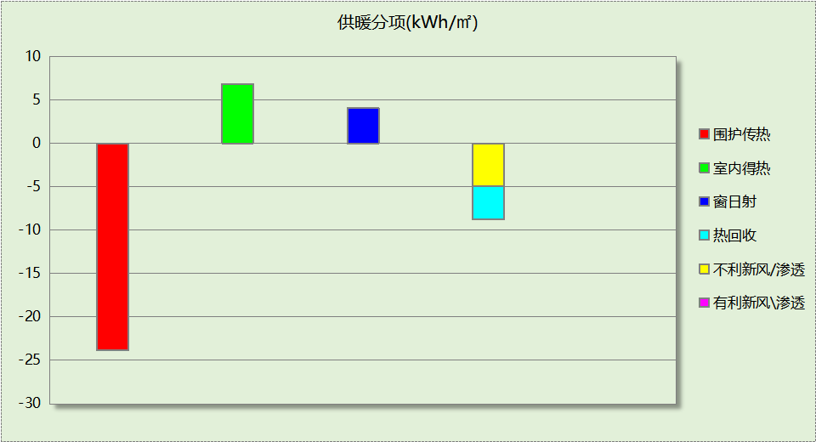
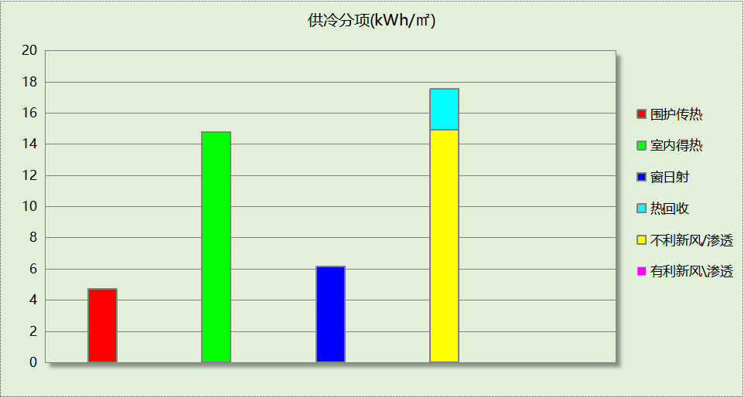

逐月负荷表
月份 | 供暖(kWh) | 供冷(kWh) | 热负荷  峰值(kW) | 热负荷  峰值时刻 | 冷负荷  峰值(kW) | 冷负荷  峰值时刻
1月 | 48778 | 0 | 109.992 | 1月26日7时 | 0.000 | --
2月 | 27948 | 0 | 90.712 | 2月4日8时 | 0.000 | --
3月 | 10745 | 0 | 76.918 | 3月3日8时 | 0.000 | --
4月 | 0 | 0 | 0.000 | -- | 0.000 | --
5月 | 0 | 21136 | 0.000 | -- | 150.117 | 5月24日21时
6月 | 0 | 56989 | 0.000 | -- | 168.426 | 6月30日19时
7月 | 0 | 85361 | 0.000 | -- | 186.232 | 7月28日21时
8月 | 0 | 89785 | 0.000 | -- | 203.248 | 8月4日22时
9月 | 0 | 33535 | 0.000 | -- | 180.322 | 9月9日19时
10月 | 0 | 0 | 0.000 | -- | 0.000 | --
11月 | 4433 | 0 | 45.357 | 11月22日8时 | 0.000 | --
12月 | 34417 | 0 | 86.390 | 12月21日8时 | 0.000 | --
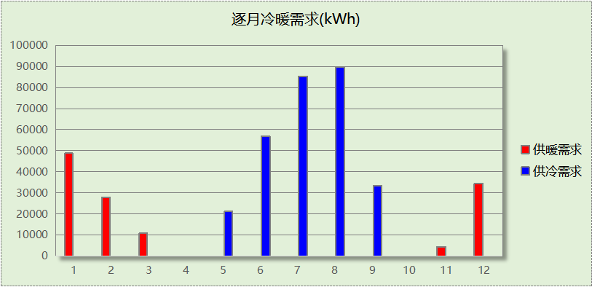
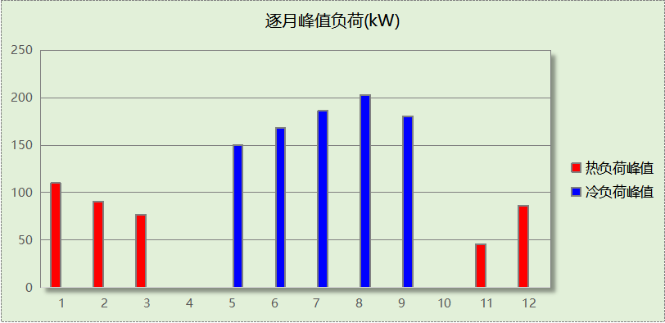

逐月电耗
注:供冷供暖为冷热源及输配水泵电耗，热水为扣减太阳能后电耗，所有数据单位kWh/㎡。
月 | 供冷 | 供暖 | 空调风机 | 照明 | 插座设备 | 排风机 | 电梯 | 热水
1 | 0.00 | 1.73 | 0.27 | － | － | － | － | －
2 | 0.00 | 0.99 | 0.25 | － | － | － | － | －
3 | 0.00 | 0.38 | 0.13 | － | － | － | － | －
4 | 0.00 | 0.00 | 0.00 | － | － | － | － | －
5 | 0.75 | 0.00 | 0.15 | － | － | － | － | －
6 | 2.02 | 0.00 | 0.26 | － | － | － | － | －
7 | 3.02 | 0.00 | 0.27 | － | － | － | － | －
8 | 3.18 | 0.00 | 0.27 | － | － | － | － | －
9 | 1.19 | 0.00 | 0.13 | － | － | － | － | －
10 | 0.00 | 0.00 | 0.00 | － | － | － | － | －
11 | 0.00 | 0.16 | 0.14 | － | － | － | － | －
12 | 0.00 | 1.22 | 0.27 | － | － | － | － | －
合计 | 10.16 | 4.48 | 2.16 | － | － | － | － | －

参照建筑

房间类型

房间参数表
房间类型 | 空调  温度℃ | 供暖  温度℃ | 新风量 | 渗透风  换气次数 | 人员密度 | 照明功率 | 插座设备  功率
3星以下客房 | 26 | 22 | 30(m³/h.人) | 0(次/h) | 25(㎡/人) | 6(W/㎡) | 15(W/㎡)
一般商店 | 26 | 22 | 30(m³/h.人) | 0(次/h) | 25(㎡/人) | 6(W/㎡) | 15(W/㎡)
乒乓球室 | 26 | 22 | 30(m³/h.人) | 0(次/h) | 25(㎡/人) | 6(W/㎡) | 15(W/㎡)
休息室 | 26 | 22 | 30(m³/h.人) | 0(次/h) | 25(㎡/人) | 6(W/㎡) | 15(W/㎡)
会客室 | 26 | 22 | 30(m³/h.人) | 0(次/h) | 25(㎡/人) | 6(W/㎡) | 15(W/㎡)
会议室 | 26 | 22 | 30(m³/h.人) | 0(次/h) | 25(㎡/人) | 6(W/㎡) | 15(W/㎡)
健身房 | 26 | 22 | 30(m³/h.人) | 0(次/h) | 25(㎡/人) | 6(W/㎡) | 15(W/㎡)
卫生间 | 26 | 22 | 30(m³/h.人) | 0(次/h) | 25(㎡/人) | 6(W/㎡) | 15(W/㎡)
厨房 | 26 | 22 | 30(m³/h.人) | 0(次/h) | 25(㎡/人) | 6(W/㎡) | 15(W/㎡)
台球房 | 26 | 22 | 30(m³/h.人) | 0(次/h) | 25(㎡/人) | 6(W/㎡) | 15(W/㎡)
多功能厅 | 26 | 22 | 30(m³/h.人) | 0(次/h) | 25(㎡/人) | 6(W/㎡) | 15(W/㎡)
大厅 | 26 | 22 | 30(m³/h.人) | 0(次/h) | 25(㎡/人) | 6(W/㎡) | 15(W/㎡)
楼梯间 | － | － | 30(m³/h.人) | 0(次/h) | 25(㎡/人) | 6(W/㎡) | 15(W/㎡)
浴室 | 26 | 22 | 30(m³/h.人) | 0(次/h) | 25(㎡/人) | 6(W/㎡) | 15(W/㎡)
空房间 | － | － | 0(m³/h.人) | 0(次/h) | 0(人) | 0(W/㎡) | 0(W/㎡)
西餐厅 | 26 | 22 | 30(m³/h.人) | 0(次/h) | 25(㎡/人) | 6(W/㎡) | 15(W/㎡)
走廊 | 26 | 22 | 30(m³/h.人) | 0(次/h) | 25(㎡/人) | 6(W/㎡) | 15(W/㎡)
酒吧、茶座 | 26 | 22 | 30(m³/h.人) | 0(次/h) | 25(㎡/人) | 6(W/㎡) | 15(W/㎡)

作息时间表
同设计建筑

制冷系统
负荷(kWh/a) | 系统综合性能系数 | 耗电(kWh/a)
351351 | 3.50 | 100386

供暖系统
负荷(kWh/a) | 系统综合性能系数 | 耗电(kWh/a)
158279 | 2.29 | 69118

负荷分项统计
分类 | 围护传热 | 室内得热 | 窗日射 | 不利  新风/渗透 | 有利  新风/渗透 | 热回收 | 合计
供暖(kWh/㎡) | -26.86 | 7.31 | 5.92 | -8.80 | — | 0.00 | -22.44
供冷(kWh/㎡) | 5.11 | 16.10 | 10.52 | 18.07 | -0.00 | 0.00 | 49.80
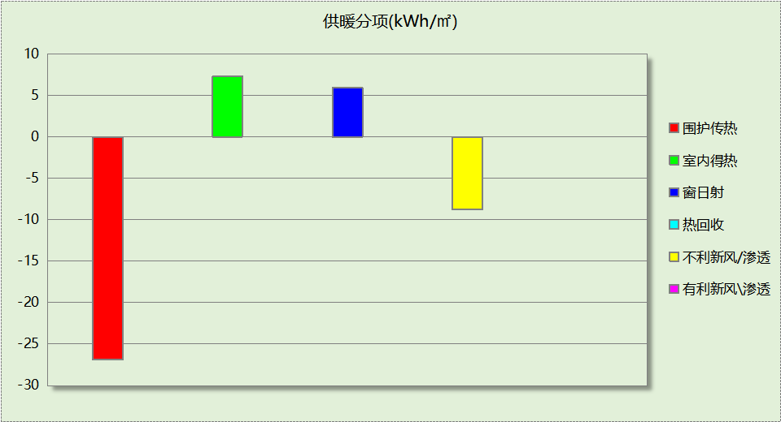
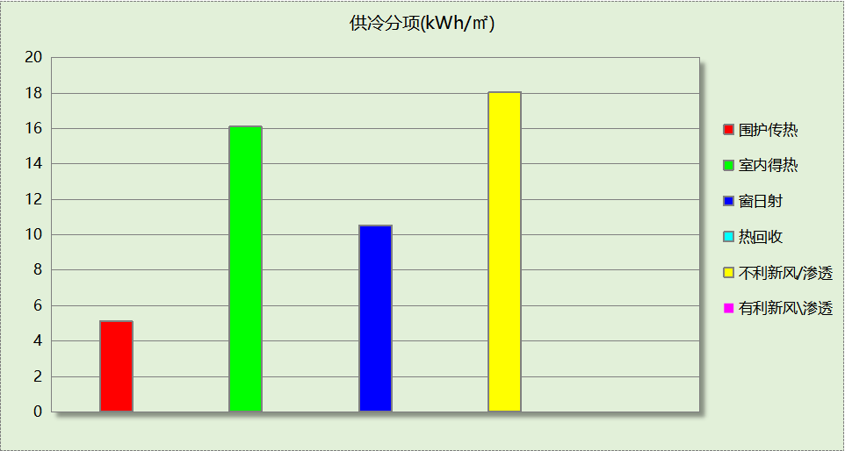

逐月负荷表
月份 | 供暖(kWh) | 供冷(kWh) | 热负荷  峰值(kW) | 热负荷  峰值时刻 | 冷负荷  峰值(kW) | 冷负荷  峰值时刻
1月 | 63215 | 0 | 144.215 | 1月26日7时 | 0.000 | --
2月 | 33229 | 0 | 118.823 | 2月4日8时 | 0.000 | --
3月 | 11291 | 0 | 96.753 | 3月3日8时 | 0.000 | --
4月 | 0 | 0 | 0.000 | -- | 0.000 | --
5月 | 0 | 28615 | 0.000 | -- | 166.517 | 5月24日19时
6月 | 0 | 70494 | 0.000 | -- | 199.060 | 6月29日18时
7月 | 0 | 105910 | 0.000 | -- | 231.418 | 7月23日20时
8月 | 0 | 108807 | 0.000 | -- | 248.726 | 8月2日21时
9月 | 0 | 37526 | 0.000 | -- | 197.187 | 9月9日19时
10月 | 0 | 0 | 0.000 | -- | 0.000 | --
11月 | 5498 | 0 | 60.599 | 11月30日8时 | 0.000 | --
12月 | 45046 | 0 | 115.492 | 12月21日8时 | 0.000 | --
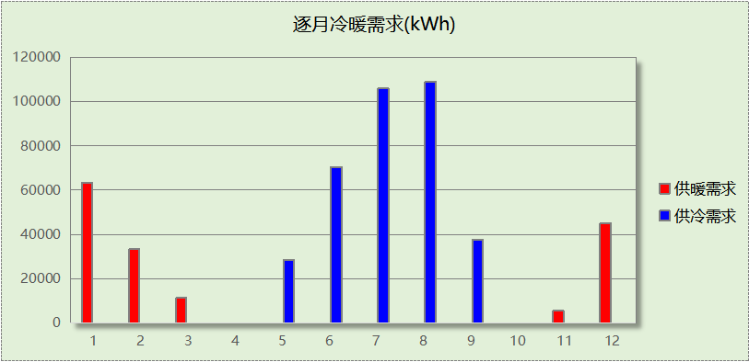
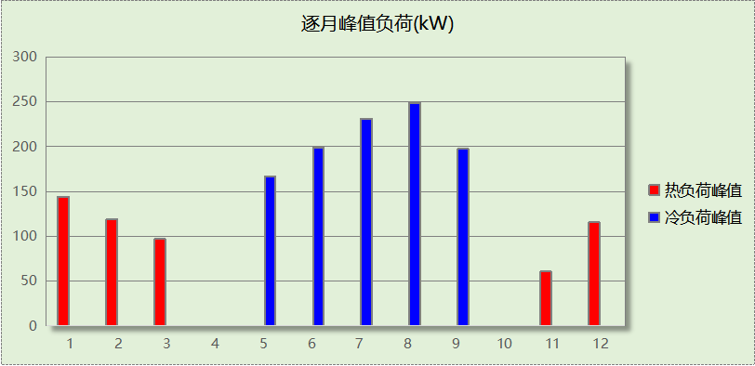

计算结果
能耗分类 | 能耗子类 | 设计建筑  (kWh/㎡) | 参照建筑  (kWh/㎡) | 节能率  （%）
建筑负荷 | 耗冷量 | 40.65 | 49.80 | 18.37%
建筑负荷 | 耗热量 | 17.91 | 22.44 | 20.19%
建筑负荷 | 冷热合计 | 58.56 | 72.24 | 18.94%
热回收负荷 | 供冷 | 2.62 | －
热回收负荷 | 供暖 | 3.86 | －
热回收负荷 | 冷热合计 | 6.48 | －
供冷电耗 | 中央冷源 | 0.00 | － | 28.57%
供冷电耗 | 冷却水泵 | 0.00 | － | 28.57%
供冷电耗 | 冷冻水泵 | 0.00 | － | 28.57%
供冷电耗 | 冷却塔 | 0.00 | － | 28.57%
供冷电耗 | 多联机/单元式空调 | 10.16 | － | 28.57%
供冷电耗 | 供冷合计 | 10.16 | 14.23 | 28.57%
供暖电耗 | 中央热源 | 0.00 | － | 54.31%
供暖电耗 | 热源侧水泵 | 0.00 | － | 54.31%
供暖电耗 | 供暖水泵 | 0.00 | － | 54.31%
供暖电耗 | 多联机/单元式热泵/壁挂炉 | 4.48 | － | 54.31%
供暖电耗 | 供暖合计 | 4.48 | 9.80 | 54.31%
空调风机电耗 | 独立新排风 | 2.16 | － | -
空调风机电耗 | 风机盘管 | 0.00 | － | -
空调风机电耗 | 全空气系统 | 0.00 | － | -
空调风机电耗 | 风机合计 | 2.16 | － | -
采暖空调电耗 |  | 16.80 | 24.03 | 30.08%

绿色建筑性能评估得分
标准条文 | 得分评价 | 节能率 | 得分
9.2.1 采取措施进一步降低建筑供暖空调系统的能耗 | 评价总分值为30分。建筑供暖空调系统能耗比现行强制性工程建设规范《建筑节能与可再生能源利用通用规范》GB 55015的规定降低20%，得10分；每再降低10%，再得5分，最高得30分。 | 30.08% | 15
标准依据 | 《绿色建筑评价标准》GB/T 50378-2019（2024年版）

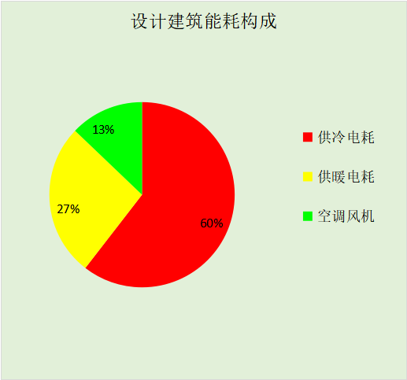
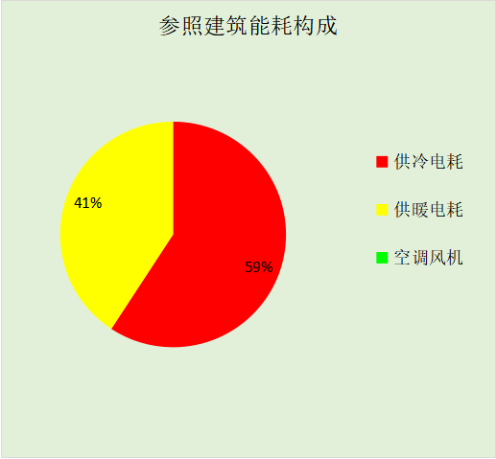
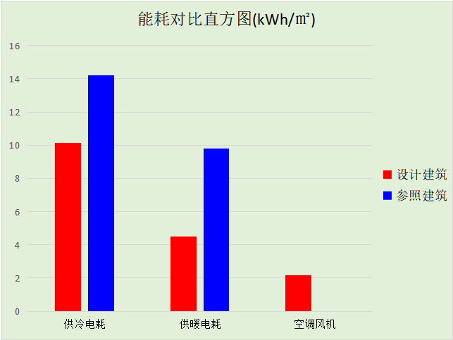

附录

工作日/节假日人员逐时在室率(%)

房间类型 | 1 | 2 | 3 | 4 | 5 | 6 | 7 | 8 | 9 | 10 | 11 | 12 | 13 | 14 | 15 | 16 | 17 | 18 | 19 | 20 | 21 | 22 | 23 | 24
宾馆-3星以下客房 | 70 | 70 | 70 | 70 | 70 | 70 | 70 | 70 | 50 | 50 | 50 | 50 | 50 | 50 | 50 | 50 | 50 | 50 | 70 | 70 | 70 | 70 | 70 | 70
宾馆-3星以下客房 | 70 | 70 | 70 | 70 | 70 | 70 | 70 | 70 | 50 | 50 | 50 | 50 | 50 | 50 | 50 | 50 | 50 | 50 | 70 | 70 | 70 | 70 | 70 | 70
宾馆-一般商店 | 70 | 70 | 70 | 70 | 70 | 70 | 70 | 70 | 50 | 50 | 50 | 50 | 50 | 50 | 50 | 50 | 50 | 50 | 70 | 70 | 70 | 70 | 70 | 70
宾馆-一般商店 | 70 | 70 | 70 | 70 | 70 | 70 | 70 | 70 | 50 | 50 | 50 | 50 | 50 | 50 | 50 | 50 | 50 | 50 | 70 | 70 | 70 | 70 | 70 | 70
宾馆-乒乓球室 | 70 | 70 | 70 | 70 | 70 | 70 | 70 | 70 | 50 | 50 | 50 | 50 | 50 | 50 | 50 | 50 | 50 | 50 | 70 | 70 | 70 | 70 | 70 | 70
宾馆-乒乓球室 | 70 | 70 | 70 | 70 | 70 | 70 | 70 | 70 | 50 | 50 | 50 | 50 | 50 | 50 | 50 | 50 | 50 | 50 | 70 | 70 | 70 | 70 | 70 | 70
宾馆-休息室 | 70 | 70 | 70 | 70 | 70 | 70 | 70 | 70 | 50 | 50 | 50 | 50 | 50 | 50 | 50 | 50 | 50 | 50 | 70 | 70 | 70 | 70 | 70 | 70
宾馆-休息室 | 70 | 70 | 70 | 70 | 70 | 70 | 70 | 70 | 50 | 50 | 50 | 50 | 50 | 50 | 50 | 50 | 50 | 50 | 70 | 70 | 70 | 70 | 70 | 70
宾馆-会客室 | 70 | 70 | 70 | 70 | 70 | 70 | 70 | 70 | 50 | 50 | 50 | 50 | 50 | 50 | 50 | 50 | 50 | 50 | 70 | 70 | 70 | 70 | 70 | 70
宾馆-会客室 | 70 | 70 | 70 | 70 | 70 | 70 | 70 | 70 | 50 | 50 | 50 | 50 | 50 | 50 | 50 | 50 | 50 | 50 | 70 | 70 | 70 | 70 | 70 | 70
宾馆-会议室 | 70 | 70 | 70 | 70 | 70 | 70 | 70 | 70 | 50 | 50 | 50 | 50 | 50 | 50 | 50 | 50 | 50 | 50 | 70 | 70 | 70 | 70 | 70 | 70
宾馆-会议室 | 70 | 70 | 70 | 70 | 70 | 70 | 70 | 70 | 50 | 50 | 50 | 50 | 50 | 50 | 50 | 50 | 50 | 50 | 70 | 70 | 70 | 70 | 70 | 70
宾馆-健身房 | 70 | 70 | 70 | 70 | 70 | 70 | 70 | 70 | 50 | 50 | 50 | 50 | 50 | 50 | 50 | 50 | 50 | 50 | 70 | 70 | 70 | 70 | 70 | 70
宾馆-健身房 | 70 | 70 | 70 | 70 | 70 | 70 | 70 | 70 | 50 | 50 | 50 | 50 | 50 | 50 | 50 | 50 | 50 | 50 | 70 | 70 | 70 | 70 | 70 | 70
宾馆-卫生间 | 70 | 70 | 70 | 70 | 70 | 70 | 70 | 70 | 50 | 50 | 50 | 50 | 50 | 50 | 50 | 50 | 50 | 50 | 70 | 70 | 70 | 70 | 70 | 70
宾馆-卫生间 | 70 | 70 | 70 | 70 | 70 | 70 | 70 | 70 | 50 | 50 | 50 | 50 | 50 | 50 | 50 | 50 | 50 | 50 | 70 | 70 | 70 | 70 | 70 | 70
宾馆-厨房 | 70 | 70 | 70 | 70 | 70 | 70 | 70 | 70 | 50 | 50 | 50 | 50 | 50 | 50 | 50 | 50 | 50 | 50 | 70 | 70 | 70 | 70 | 70 | 70
宾馆-厨房 | 70 | 70 | 70 | 70 | 70 | 70 | 70 | 70 | 50 | 50 | 50 | 50 | 50 | 50 | 50 | 50 | 50 | 50 | 70 | 70 | 70 | 70 | 70 | 70
宾馆-台球房 | 70 | 70 | 70 | 70 | 70 | 70 | 70 | 70 | 50 | 50 | 50 | 50 | 50 | 50 | 50 | 50 | 50 | 50 | 70 | 70 | 70 | 70 | 70 | 70
宾馆-台球房 | 70 | 70 | 70 | 70 | 70 | 70 | 70 | 70 | 50 | 50 | 50 | 50 | 50 | 50 | 50 | 50 | 50 | 50 | 70 | 70 | 70 | 70 | 70 | 70
宾馆-多功能厅 | 70 | 70 | 70 | 70 | 70 | 70 | 70 | 70 | 50 | 50 | 50 | 50 | 50 | 50 | 50 | 50 | 50 | 50 | 70 | 70 | 70 | 70 | 70 | 70
宾馆-多功能厅 | 70 | 70 | 70 | 70 | 70 | 70 | 70 | 70 | 50 | 50 | 50 | 50 | 50 | 50 | 50 | 50 | 50 | 50 | 70 | 70 | 70 | 70 | 70 | 70
宾馆-大厅 | 70 | 70 | 70 | 70 | 70 | 70 | 70 | 70 | 50 | 50 | 50 | 50 | 50 | 50 | 50 | 50 | 50 | 50 | 70 | 70 | 70 | 70 | 70 | 70
宾馆-大厅 | 70 | 70 | 70 | 70 | 70 | 70 | 70 | 70 | 50 | 50 | 50 | 50 | 50 | 50 | 50 | 50 | 50 | 50 | 70 | 70 | 70 | 70 | 70 | 70
宾馆-楼梯间 | 70 | 70 | 70 | 70 | 70 | 70 | 70 | 70 | 50 | 50 | 50 | 50 | 50 | 50 | 50 | 50 | 50 | 50 | 70 | 70 | 70 | 70 | 70 | 70
宾馆-楼梯间 | 70 | 70 | 70 | 70 | 70 | 70 | 70 | 70 | 50 | 50 | 50 | 50 | 50 | 50 | 50 | 50 | 50 | 50 | 70 | 70 | 70 | 70 | 70 | 70
宾馆-浴室 | 70 | 70 | 70 | 70 | 70 | 70 | 70 | 70 | 50 | 50 | 50 | 50 | 50 | 50 | 50 | 50 | 50 | 50 | 70 | 70 | 70 | 70 | 70 | 70
宾馆-浴室 | 70 | 70 | 70 | 70 | 70 | 70 | 70 | 70 | 50 | 50 | 50 | 50 | 50 | 50 | 50 | 50 | 50 | 50 | 70 | 70 | 70 | 70 | 70 | 70
宾馆-空房间 | 0 | 0 | 0 | 0 | 0 | 0 | 0 | 0 | 0 | 0 | 0 | 0 | 0 | 0 | 0 | 0 | 0 | 0 | 0 | 0 | 0 | 0 | 0 | 0
宾馆-空房间 | 0 | 0 | 0 | 0 | 0 | 0 | 0 | 0 | 0 | 0 | 0 | 0 | 0 | 0 | 0 | 0 | 0 | 0 | 0 | 0 | 0 | 0 | 0 | 0
宾馆-西餐厅 | 70 | 70 | 70 | 70 | 70 | 70 | 70 | 70 | 50 | 50 | 50 | 50 | 50 | 50 | 50 | 50 | 50 | 50 | 70 | 70 | 70 | 70 | 70 | 70
宾馆-西餐厅 | 70 | 70 | 70 | 70 | 70 | 70 | 70 | 70 | 50 | 50 | 50 | 50 | 50 | 50 | 50 | 50 | 50 | 50 | 70 | 70 | 70 | 70 | 70 | 70
宾馆-走廊 | 70 | 70 | 70 | 70 | 70 | 70 | 70 | 70 | 50 | 50 | 50 | 50 | 50 | 50 | 50 | 50 | 50 | 50 | 70 | 70 | 70 | 70 | 70 | 70
宾馆-走廊 | 70 | 70 | 70 | 70 | 70 | 70 | 70 | 70 | 50 | 50 | 50 | 50 | 50 | 50 | 50 | 50 | 50 | 50 | 70 | 70 | 70 | 70 | 70 | 70
宾馆-酒吧、茶座 | 70 | 70 | 70 | 70 | 70 | 70 | 70 | 70 | 50 | 50 | 50 | 50 | 50 | 50 | 50 | 50 | 50 | 50 | 70 | 70 | 70 | 70 | 70 | 70
宾馆-酒吧、茶座 | 70 | 70 | 70 | 70 | 70 | 70 | 70 | 70 | 50 | 50 | 50 | 50 | 50 | 50 | 50 | 50 | 50 | 50 | 70 | 70 | 70 | 70 | 70 | 70

注：上行：工作日；下行：节假日

工作日/节假日照明开关时间表(%)

房间类型 | 1 | 2 | 3 | 4 | 5 | 6 | 7 | 8 | 9 | 10 | 11 | 12 | 13 | 14 | 15 | 16 | 17 | 18 | 19 | 20 | 21 | 22 | 23 | 24
宾馆-3星以下客房 | 10 | 10 | 10 | 10 | 10 | 10 | 30 | 30 | 30 | 30 | 30 | 30 | 30 | 30 | 50 | 50 | 60 | 90 | 90 | 90 | 90 | 80 | 10 | 10
宾馆-3星以下客房 | 10 | 10 | 10 | 10 | 10 | 10 | 30 | 30 | 30 | 30 | 30 | 30 | 30 | 30 | 50 | 50 | 60 | 90 | 90 | 90 | 90 | 80 | 10 | 10
宾馆-一般商店 | 10 | 10 | 10 | 10 | 10 | 10 | 30 | 30 | 30 | 30 | 30 | 30 | 30 | 30 | 50 | 50 | 60 | 90 | 90 | 90 | 90 | 80 | 10 | 10
宾馆-一般商店 | 10 | 10 | 10 | 10 | 10 | 10 | 30 | 30 | 30 | 30 | 30 | 30 | 30 | 30 | 50 | 50 | 60 | 90 | 90 | 90 | 90 | 80 | 10 | 10
宾馆-乒乓球室 | 10 | 10 | 10 | 10 | 10 | 10 | 30 | 30 | 30 | 30 | 30 | 30 | 30 | 30 | 50 | 50 | 60 | 90 | 90 | 90 | 90 | 80 | 10 | 10
宾馆-乒乓球室 | 10 | 10 | 10 | 10 | 10 | 10 | 30 | 30 | 30 | 30 | 30 | 30 | 30 | 30 | 50 | 50 | 60 | 90 | 90 | 90 | 90 | 80 | 10 | 10
宾馆-休息室 | 10 | 10 | 10 | 10 | 10 | 10 | 30 | 30 | 30 | 30 | 30 | 30 | 30 | 30 | 50 | 50 | 60 | 90 | 90 | 90 | 90 | 80 | 10 | 10
宾馆-休息室 | 10 | 10 | 10 | 10 | 10 | 10 | 30 | 30 | 30 | 30 | 30 | 30 | 30 | 30 | 50 | 50 | 60 | 90 | 90 | 90 | 90 | 80 | 10 | 10
宾馆-会客室 | 10 | 10 | 10 | 10 | 10 | 10 | 30 | 30 | 30 | 30 | 30 | 30 | 30 | 30 | 50 | 50 | 60 | 90 | 90 | 90 | 90 | 80 | 10 | 10
宾馆-会客室 | 10 | 10 | 10 | 10 | 10 | 10 | 30 | 30 | 30 | 30 | 30 | 30 | 30 | 30 | 50 | 50 | 60 | 90 | 90 | 90 | 90 | 80 | 10 | 10
宾馆-会议室 | 10 | 10 | 10 | 10 | 10 | 10 | 30 | 30 | 30 | 30 | 30 | 30 | 30 | 30 | 50 | 50 | 60 | 90 | 90 | 90 | 90 | 80 | 10 | 10
宾馆-会议室 | 10 | 10 | 10 | 10 | 10 | 10 | 30 | 30 | 30 | 30 | 30 | 30 | 30 | 30 | 50 | 50 | 60 | 90 | 90 | 90 | 90 | 80 | 10 | 10
宾馆-健身房 | 10 | 10 | 10 | 10 | 10 | 10 | 30 | 30 | 30 | 30 | 30 | 30 | 30 | 30 | 50 | 50 | 60 | 90 | 90 | 90 | 90 | 80 | 10 | 10
宾馆-健身房 | 10 | 10 | 10 | 10 | 10 | 10 | 30 | 30 | 30 | 30 | 30 | 30 | 30 | 30 | 50 | 50 | 60 | 90 | 90 | 90 | 90 | 80 | 10 | 10
宾馆-卫生间 | 10 | 10 | 10 | 10 | 10 | 10 | 30 | 30 | 30 | 30 | 30 | 30 | 30 | 30 | 50 | 50 | 60 | 90 | 90 | 90 | 90 | 80 | 10 | 10
宾馆-卫生间 | 10 | 10 | 10 | 10 | 10 | 10 | 30 | 30 | 30 | 30 | 30 | 30 | 30 | 30 | 50 | 50 | 60 | 90 | 90 | 90 | 90 | 80 | 10 | 10
宾馆-厨房 | 10 | 10 | 10 | 10 | 10 | 10 | 30 | 30 | 30 | 30 | 30 | 30 | 30 | 30 | 50 | 50 | 60 | 90 | 90 | 90 | 90 | 80 | 10 | 10
宾馆-厨房 | 10 | 10 | 10 | 10 | 10 | 10 | 30 | 30 | 30 | 30 | 30 | 30 | 30 | 30 | 50 | 50 | 60 | 90 | 90 | 90 | 90 | 80 | 10 | 10
宾馆-台球房 | 10 | 10 | 10 | 10 | 10 | 10 | 30 | 30 | 30 | 30 | 30 | 30 | 30 | 30 | 50 | 50 | 60 | 90 | 90 | 90 | 90 | 80 | 10 | 10
宾馆-台球房 | 10 | 10 | 10 | 10 | 10 | 10 | 30 | 30 | 30 | 30 | 30 | 30 | 30 | 30 | 50 | 50 | 60 | 90 | 90 | 90 | 90 | 80 | 10 | 10
宾馆-多功能厅 | 10 | 10 | 10 | 10 | 10 | 10 | 30 | 30 | 30 | 30 | 30 | 30 | 30 | 30 | 50 | 50 | 60 | 90 | 90 | 90 | 90 | 80 | 10 | 10
宾馆-多功能厅 | 10 | 10 | 10 | 10 | 10 | 10 | 30 | 30 | 30 | 30 | 30 | 30 | 30 | 30 | 50 | 50 | 60 | 90 | 90 | 90 | 90 | 80 | 10 | 10
宾馆-大厅 | 10 | 10 | 10 | 10 | 10 | 10 | 30 | 30 | 30 | 30 | 30 | 30 | 30 | 30 | 50 | 50 | 60 | 90 | 90 | 90 | 90 | 80 | 10 | 10
宾馆-大厅 | 10 | 10 | 10 | 10 | 10 | 10 | 30 | 30 | 30 | 30 | 30 | 30 | 30 | 30 | 50 | 50 | 60 | 90 | 90 | 90 | 90 | 80 | 10 | 10
宾馆-楼梯间 | 10 | 10 | 10 | 10 | 10 | 10 | 30 | 30 | 30 | 30 | 30 | 30 | 30 | 30 | 50 | 50 | 60 | 90 | 90 | 90 | 90 | 80 | 10 | 10
宾馆-楼梯间 | 10 | 10 | 10 | 10 | 10 | 10 | 30 | 30 | 30 | 30 | 30 | 30 | 30 | 30 | 50 | 50 | 60 | 90 | 90 | 90 | 90 | 80 | 10 | 10
宾馆-浴室 | 10 | 10 | 10 | 10 | 10 | 10 | 30 | 30 | 30 | 30 | 30 | 30 | 30 | 30 | 50 | 50 | 60 | 90 | 90 | 90 | 90 | 80 | 10 | 10
宾馆-浴室 | 10 | 10 | 10 | 10 | 10 | 10 | 30 | 30 | 30 | 30 | 30 | 30 | 30 | 30 | 50 | 50 | 60 | 90 | 90 | 90 | 90 | 80 | 10 | 10
宾馆-空房间 | 0 | 0 | 0 | 0 | 0 | 0 | 0 | 0 | 0 | 0 | 0 | 0 | 0 | 0 | 0 | 0 | 0 | 0 | 0 | 0 | 0 | 0 | 0 | 0
宾馆-空房间 | 0 | 0 | 0 | 0 | 0 | 0 | 0 | 0 | 0 | 0 | 0 | 0 | 0 | 0 | 0 | 0 | 0 | 0 | 0 | 0 | 0 | 0 | 0 | 0
宾馆-西餐厅 | 10 | 10 | 10 | 10 | 10 | 10 | 30 | 30 | 30 | 30 | 30 | 30 | 30 | 30 | 50 | 50 | 60 | 90 | 90 | 90 | 90 | 80 | 10 | 10
宾馆-西餐厅 | 10 | 10 | 10 | 10 | 10 | 10 | 30 | 30 | 30 | 30 | 30 | 30 | 30 | 30 | 50 | 50 | 60 | 90 | 90 | 90 | 90 | 80 | 10 | 10
宾馆-走廊 | 10 | 10 | 10 | 10 | 10 | 10 | 30 | 30 | 30 | 30 | 30 | 30 | 30 | 30 | 50 | 50 | 60 | 90 | 90 | 90 | 90 | 80 | 10 | 10
宾馆-走廊 | 10 | 10 | 10 | 10 | 10 | 10 | 30 | 30 | 30 | 30 | 30 | 30 | 30 | 30 | 50 | 50 | 60 | 90 | 90 | 90 | 90 | 80 | 10 | 10
宾馆-酒吧、茶座 | 10 | 10 | 10 | 10 | 10 | 10 | 30 | 30 | 30 | 30 | 30 | 30 | 30 | 30 | 50 | 50 | 60 | 90 | 90 | 90 | 90 | 80 | 10 | 10
宾馆-酒吧、茶座 | 10 | 10 | 10 | 10 | 10 | 10 | 30 | 30 | 30 | 30 | 30 | 30 | 30 | 30 | 50 | 50 | 60 | 90 | 90 | 90 | 90 | 80 | 10 | 10

注：上行：工作日；下行：节假日

工作日/节假日设备逐时使用率(%)

房间类型 | 1 | 2 | 3 | 4 | 5 | 6 | 7 | 8 | 9 | 10 | 11 | 12 | 13 | 14 | 15 | 16 | 17 | 18 | 19 | 20 | 21 | 22 | 23 | 24
宾馆-3星以下客房 | 0 | 0 | 0 | 0 | 0 | 0 | 0 | 0 | 0 | 0 | 0 | 0 | 0 | 0 | 0 | 0 | 0 | 80 | 80 | 80 | 80 | 80 | 0 | 0
宾馆-3星以下客房 | 0 | 0 | 0 | 0 | 0 | 0 | 0 | 0 | 0 | 0 | 0 | 0 | 0 | 0 | 0 | 0 | 0 | 80 | 80 | 80 | 80 | 80 | 0 | 0
宾馆-一般商店 | 0 | 0 | 0 | 0 | 0 | 0 | 0 | 0 | 0 | 0 | 0 | 0 | 0 | 0 | 0 | 0 | 0 | 80 | 80 | 80 | 80 | 80 | 0 | 0
宾馆-一般商店 | 0 | 0 | 0 | 0 | 0 | 0 | 0 | 0 | 0 | 0 | 0 | 0 | 0 | 0 | 0 | 0 | 0 | 80 | 80 | 80 | 80 | 80 | 0 | 0
宾馆-乒乓球室 | 0 | 0 | 0 | 0 | 0 | 0 | 0 | 0 | 0 | 0 | 0 | 0 | 0 | 0 | 0 | 0 | 0 | 80 | 80 | 80 | 80 | 80 | 0 | 0
宾馆-乒乓球室 | 0 | 0 | 0 | 0 | 0 | 0 | 0 | 0 | 0 | 0 | 0 | 0 | 0 | 0 | 0 | 0 | 0 | 80 | 80 | 80 | 80 | 80 | 0 | 0
宾馆-休息室 | 0 | 0 | 0 | 0 | 0 | 0 | 0 | 0 | 0 | 0 | 0 | 0 | 0 | 0 | 0 | 0 | 0 | 80 | 80 | 80 | 80 | 80 | 0 | 0
宾馆-休息室 | 0 | 0 | 0 | 0 | 0 | 0 | 0 | 0 | 0 | 0 | 0 | 0 | 0 | 0 | 0 | 0 | 0 | 80 | 80 | 80 | 80 | 80 | 0 | 0
宾馆-会客室 | 0 | 0 | 0 | 0 | 0 | 0 | 0 | 0 | 0 | 0 | 0 | 0 | 0 | 0 | 0 | 0 | 0 | 80 | 80 | 80 | 80 | 80 | 0 | 0
宾馆-会客室 | 0 | 0 | 0 | 0 | 0 | 0 | 0 | 0 | 0 | 0 | 0 | 0 | 0 | 0 | 0 | 0 | 0 | 80 | 80 | 80 | 80 | 80 | 0 | 0
宾馆-会议室 | 0 | 0 | 0 | 0 | 0 | 0 | 0 | 0 | 0 | 0 | 0 | 0 | 0 | 0 | 0 | 0 | 0 | 80 | 80 | 80 | 80 | 80 | 0 | 0
宾馆-会议室 | 0 | 0 | 0 | 0 | 0 | 0 | 0 | 0 | 0 | 0 | 0 | 0 | 0 | 0 | 0 | 0 | 0 | 80 | 80 | 80 | 80 | 80 | 0 | 0
宾馆-健身房 | 0 | 0 | 0 | 0 | 0 | 0 | 0 | 0 | 0 | 0 | 0 | 0 | 0 | 0 | 0 | 0 | 0 | 80 | 80 | 80 | 80 | 80 | 0 | 0
宾馆-健身房 | 0 | 0 | 0 | 0 | 0 | 0 | 0 | 0 | 0 | 0 | 0 | 0 | 0 | 0 | 0 | 0 | 0 | 80 | 80 | 80 | 80 | 80 | 0 | 0
宾馆-卫生间 | 0 | 0 | 0 | 0 | 0 | 0 | 0 | 0 | 0 | 0 | 0 | 0 | 0 | 0 | 0 | 0 | 0 | 80 | 80 | 80 | 80 | 80 | 0 | 0
宾馆-卫生间 | 0 | 0 | 0 | 0 | 0 | 0 | 0 | 0 | 0 | 0 | 0 | 0 | 0 | 0 | 0 | 0 | 0 | 80 | 80 | 80 | 80 | 80 | 0 | 0
宾馆-厨房 | 0 | 0 | 0 | 0 | 0 | 0 | 0 | 0 | 0 | 0 | 0 | 0 | 0 | 0 | 0 | 0 | 0 | 80 | 80 | 80 | 80 | 80 | 0 | 0
宾馆-厨房 | 0 | 0 | 0 | 0 | 0 | 0 | 0 | 0 | 0 | 0 | 0 | 0 | 0 | 0 | 0 | 0 | 0 | 80 | 80 | 80 | 80 | 80 | 0 | 0
宾馆-台球房 | 0 | 0 | 0 | 0 | 0 | 0 | 0 | 0 | 0 | 0 | 0 | 0 | 0 | 0 | 0 | 0 | 0 | 80 | 80 | 80 | 80 | 80 | 0 | 0
宾馆-台球房 | 0 | 0 | 0 | 0 | 0 | 0 | 0 | 0 | 0 | 0 | 0 | 0 | 0 | 0 | 0 | 0 | 0 | 80 | 80 | 80 | 80 | 80 | 0 | 0
宾馆-多功能厅 | 0 | 0 | 0 | 0 | 0 | 0 | 0 | 0 | 0 | 0 | 0 | 0 | 0 | 0 | 0 | 0 | 0 | 80 | 80 | 80 | 80 | 80 | 0 | 0
宾馆-多功能厅 | 0 | 0 | 0 | 0 | 0 | 0 | 0 | 0 | 0 | 0 | 0 | 0 | 0 | 0 | 0 | 0 | 0 | 80 | 80 | 80 | 80 | 80 | 0 | 0
宾馆-大厅 | 0 | 0 | 0 | 0 | 0 | 0 | 0 | 0 | 0 | 0 | 0 | 0 | 0 | 0 | 0 | 0 | 0 | 80 | 80 | 80 | 80 | 80 | 0 | 0
宾馆-大厅 | 0 | 0 | 0 | 0 | 0 | 0 | 0 | 0 | 0 | 0 | 0 | 0 | 0 | 0 | 0 | 0 | 0 | 80 | 80 | 80 | 80 | 80 | 0 | 0
宾馆-楼梯间 | 0 | 0 | 0 | 0 | 0 | 0 | 0 | 0 | 0 | 0 | 0 | 0 | 0 | 0 | 0 | 0 | 0 | 80 | 80 | 80 | 80 | 80 | 0 | 0
宾馆-楼梯间 | 0 | 0 | 0 | 0 | 0 | 0 | 0 | 0 | 0 | 0 | 0 | 0 | 0 | 0 | 0 | 0 | 0 | 80 | 80 | 80 | 80 | 80 | 0 | 0
宾馆-浴室 | 0 | 0 | 0 | 0 | 0 | 0 | 0 | 0 | 0 | 0 | 0 | 0 | 0 | 0 | 0 | 0 | 0 | 80 | 80 | 80 | 80 | 80 | 0 | 0
宾馆-浴室 | 0 | 0 | 0 | 0 | 0 | 0 | 0 | 0 | 0 | 0 | 0 | 0 | 0 | 0 | 0 | 0 | 0 | 80 | 80 | 80 | 80 | 80 | 0 | 0
宾馆-空房间 | 0 | 0 | 0 | 0 | 0 | 0 | 0 | 0 | 0 | 0 | 0 | 0 | 0 | 0 | 0 | 0 | 0 | 0 | 0 | 0 | 0 | 0 | 0 | 0
宾馆-空房间 | 0 | 0 | 0 | 0 | 0 | 0 | 0 | 0 | 0 | 0 | 0 | 0 | 0 | 0 | 0 | 0 | 0 | 0 | 0 | 0 | 0 | 0 | 0 | 0
宾馆-西餐厅 | 0 | 0 | 0 | 0 | 0 | 0 | 0 | 0 | 0 | 0 | 0 | 0 | 0 | 0 | 0 | 0 | 0 | 80 | 80 | 80 | 80 | 80 | 0 | 0
宾馆-西餐厅 | 0 | 0 | 0 | 0 | 0 | 0 | 0 | 0 | 0 | 0 | 0 | 0 | 0 | 0 | 0 | 0 | 0 | 80 | 80 | 80 | 80 | 80 | 0 | 0
宾馆-走廊 | 0 | 0 | 0 | 0 | 0 | 0 | 0 | 0 | 0 | 0 | 0 | 0 | 0 | 0 | 0 | 0 | 0 | 80 | 80 | 80 | 80 | 80 | 0 | 0
宾馆-走廊 | 0 | 0 | 0 | 0 | 0 | 0 | 0 | 0 | 0 | 0 | 0 | 0 | 0 | 0 | 0 | 0 | 0 | 80 | 80 | 80 | 80 | 80 | 0 | 0
宾馆-酒吧、茶座 | 0 | 0 | 0 | 0 | 0 | 0 | 0 | 0 | 0 | 0 | 0 | 0 | 0 | 0 | 0 | 0 | 0 | 80 | 80 | 80 | 80 | 80 | 0 | 0
宾馆-酒吧、茶座 | 0 | 0 | 0 | 0 | 0 | 0 | 0 | 0 | 0 | 0 | 0 | 0 | 0 | 0 | 0 | 0 | 0 | 80 | 80 | 80 | 80 | 80 | 0 | 0

注：上行：工作日；下行：节假日

工作日/节假日空调系统运行时间表(1:开,0:关)
采暖期：
系统编号 | 1 | 2 | 3 | 4 | 5 | 6 | 7 | 8 | 9 | 10 | 11 | 12 | 13 | 14 | 15 | 16 | 17 | 18 | 19 | 20 | 21 | 22 | 23 | 24
ft | 1 | 1 | 1 | 1 | 1 | 1 | 1 | 1 | 1 | 1 | 1 | 1 | 1 | 1 | 1 | 1 | 1 | 1 | 1 | 1 | 1 | 1 | 1 | 1
ft | 1 | 1 | 1 | 1 | 1 | 1 | 1 | 1 | 1 | 1 | 1 | 1 | 1 | 1 | 1 | 1 | 1 | 1 | 1 | 1 | 1 | 1 | 1 | 1
ty | 1 | 1 | 1 | 1 | 1 | 1 | 1 | 1 | 1 | 1 | 1 | 1 | 1 | 1 | 1 | 1 | 1 | 1 | 1 | 1 | 1 | 1 | 1 | 1
ty | 1 | 1 | 1 | 1 | 1 | 1 | 1 | 1 | 1 | 1 | 1 | 1 | 1 | 1 | 1 | 1 | 1 | 1 | 1 | 1 | 1 | 1 | 1 | 1
供冷期：

系统编号 | 1 | 2 | 3 | 4 | 5 | 6 | 7 | 8 | 9 | 10 | 11 | 12 | 13 | 14 | 15 | 16 | 17 | 18 | 19 | 20 | 21 | 22 | 23 | 24
ft | 1 | 1 | 1 | 1 | 1 | 1 | 1 | 1 | 1 | 1 | 1 | 1 | 1 | 1 | 1 | 1 | 1 | 1 | 1 | 1 | 1 | 1 | 1 | 1
ft | 1 | 1 | 1 | 1 | 1 | 1 | 1 | 1 | 1 | 1 | 1 | 1 | 1 | 1 | 1 | 1 | 1 | 1 | 1 | 1 | 1 | 1 | 1 | 1
ty | 1 | 1 | 1 | 1 | 1 | 1 | 1 | 1 | 1 | 1 | 1 | 1 | 1 | 1 | 1 | 1 | 1 | 1 | 1 | 1 | 1 | 1 | 1 | 1
ty | 1 | 1 | 1 | 1 | 1 | 1 | 1 | 1 | 1 | 1 | 1 | 1 | 1 | 1 | 1 | 1 | 1 | 1 | 1 | 1 | 1 | 1 | 1 | 1

注：上行：工作日；下行：节假日

工作日/节假日新风运行时间表(%)

房间类型 | 1 | 2 | 3 | 4 | 5 | 6 | 7 | 8 | 9 | 10 | 11 | 12 | 13 | 14 | 15 | 16 | 17 | 18 | 19 | 20 | 21 | 22 | 23 | 24
宾馆-3星以下客房 | 100 | 100 | 100 | 100 | 100 | 100 | 100 | 100 | 100 | 100 | 100 | 100 | 100 | 100 | 100 | 100 | 100 | 100 | 100 | 100 | 100 | 100 | 100 | 100
宾馆-3星以下客房 | 100 | 100 | 100 | 100 | 100 | 100 | 100 | 100 | 100 | 100 | 100 | 100 | 100 | 100 | 100 | 100 | 100 | 100 | 100 | 100 | 100 | 100 | 100 | 100
宾馆-一般商店 | 100 | 100 | 100 | 100 | 100 | 100 | 100 | 100 | 100 | 100 | 100 | 100 | 100 | 100 | 100 | 100 | 100 | 100 | 100 | 100 | 100 | 100 | 100 | 100
宾馆-一般商店 | 100 | 100 | 100 | 100 | 100 | 100 | 100 | 100 | 100 | 100 | 100 | 100 | 100 | 100 | 100 | 100 | 100 | 100 | 100 | 100 | 100 | 100 | 100 | 100
宾馆-乒乓球室 | 100 | 100 | 100 | 100 | 100 | 100 | 100 | 100 | 100 | 100 | 100 | 100 | 100 | 100 | 100 | 100 | 100 | 100 | 100 | 100 | 100 | 100 | 100 | 100
宾馆-乒乓球室 | 100 | 100 | 100 | 100 | 100 | 100 | 100 | 100 | 100 | 100 | 100 | 100 | 100 | 100 | 100 | 100 | 100 | 100 | 100 | 100 | 100 | 100 | 100 | 100
宾馆-休息室 | 100 | 100 | 100 | 100 | 100 | 100 | 100 | 100 | 100 | 100 | 100 | 100 | 100 | 100 | 100 | 100 | 100 | 100 | 100 | 100 | 100 | 100 | 100 | 100
宾馆-休息室 | 100 | 100 | 100 | 100 | 100 | 100 | 100 | 100 | 100 | 100 | 100 | 100 | 100 | 100 | 100 | 100 | 100 | 100 | 100 | 100 | 100 | 100 | 100 | 100
宾馆-会客室 | 100 | 100 | 100 | 100 | 100 | 100 | 100 | 100 | 100 | 100 | 100 | 100 | 100 | 100 | 100 | 100 | 100 | 100 | 100 | 100 | 100 | 100 | 100 | 100
宾馆-会客室 | 100 | 100 | 100 | 100 | 100 | 100 | 100 | 100 | 100 | 100 | 100 | 100 | 100 | 100 | 100 | 100 | 100 | 100 | 100 | 100 | 100 | 100 | 100 | 100
宾馆-会议室 | 100 | 100 | 100 | 100 | 100 | 100 | 100 | 100 | 100 | 100 | 100 | 100 | 100 | 100 | 100 | 100 | 100 | 100 | 100 | 100 | 100 | 100 | 100 | 100
宾馆-会议室 | 100 | 100 | 100 | 100 | 100 | 100 | 100 | 100 | 100 | 100 | 100 | 100 | 100 | 100 | 100 | 100 | 100 | 100 | 100 | 100 | 100 | 100 | 100 | 100
宾馆-健身房 | 100 | 100 | 100 | 100 | 100 | 100 | 100 | 100 | 100 | 100 | 100 | 100 | 100 | 100 | 100 | 100 | 100 | 100 | 100 | 100 | 100 | 100 | 100 | 100
宾馆-健身房 | 100 | 100 | 100 | 100 | 100 | 100 | 100 | 100 | 100 | 100 | 100 | 100 | 100 | 100 | 100 | 100 | 100 | 100 | 100 | 100 | 100 | 100 | 100 | 100
宾馆-卫生间 | 100 | 100 | 100 | 100 | 100 | 100 | 100 | 100 | 100 | 100 | 100 | 100 | 100 | 100 | 100 | 100 | 100 | 100 | 100 | 100 | 100 | 100 | 100 | 100
宾馆-卫生间 | 100 | 100 | 100 | 100 | 100 | 100 | 100 | 100 | 100 | 100 | 100 | 100 | 100 | 100 | 100 | 100 | 100 | 100 | 100 | 100 | 100 | 100 | 100 | 100
宾馆-厨房 | 100 | 100 | 100 | 100 | 100 | 100 | 100 | 100 | 100 | 100 | 100 | 100 | 100 | 100 | 100 | 100 | 100 | 100 | 100 | 100 | 100 | 100 | 100 | 100
宾馆-厨房 | 100 | 100 | 100 | 100 | 100 | 100 | 100 | 100 | 100 | 100 | 100 | 100 | 100 | 100 | 100 | 100 | 100 | 100 | 100 | 100 | 100 | 100 | 100 | 100
宾馆-台球房 | 100 | 100 | 100 | 100 | 100 | 100 | 100 | 100 | 100 | 100 | 100 | 100 | 100 | 100 | 100 | 100 | 100 | 100 | 100 | 100 | 100 | 100 | 100 | 100
宾馆-台球房 | 100 | 100 | 100 | 100 | 100 | 100 | 100 | 100 | 100 | 100 | 100 | 100 | 100 | 100 | 100 | 100 | 100 | 100 | 100 | 100 | 100 | 100 | 100 | 100
宾馆-多功能厅 | 100 | 100 | 100 | 100 | 100 | 100 | 100 | 100 | 100 | 100 | 100 | 100 | 100 | 100 | 100 | 100 | 100 | 100 | 100 | 100 | 100 | 100 | 100 | 100
宾馆-多功能厅 | 100 | 100 | 100 | 100 | 100 | 100 | 100 | 100 | 100 | 100 | 100 | 100 | 100 | 100 | 100 | 100 | 100 | 100 | 100 | 100 | 100 | 100 | 100 | 100
宾馆-大厅 | 100 | 100 | 100 | 100 | 100 | 100 | 100 | 100 | 100 | 100 | 100 | 100 | 100 | 100 | 100 | 100 | 100 | 100 | 100 | 100 | 100 | 100 | 100 | 100
宾馆-大厅 | 100 | 100 | 100 | 100 | 100 | 100 | 100 | 100 | 100 | 100 | 100 | 100 | 100 | 100 | 100 | 100 | 100 | 100 | 100 | 100 | 100 | 100 | 100 | 100
宾馆-楼梯间 | 100 | 100 | 100 | 100 | 100 | 100 | 100 | 100 | 100 | 100 | 100 | 100 | 100 | 100 | 100 | 100 | 100 | 100 | 100 | 100 | 100 | 100 | 100 | 100
宾馆-楼梯间 | 100 | 100 | 100 | 100 | 100 | 100 | 100 | 100 | 100 | 100 | 100 | 100 | 100 | 100 | 100 | 100 | 100 | 100 | 100 | 100 | 100 | 100 | 100 | 100
宾馆-浴室 | 100 | 100 | 100 | 100 | 100 | 100 | 100 | 100 | 100 | 100 | 100 | 100 | 100 | 100 | 100 | 100 | 100 | 100 | 100 | 100 | 100 | 100 | 100 | 100
宾馆-浴室 | 100 | 100 | 100 | 100 | 100 | 100 | 100 | 100 | 100 | 100 | 100 | 100 | 100 | 100 | 100 | 100 | 100 | 100 | 100 | 100 | 100 | 100 | 100 | 100
宾馆-空房间 | 0 | 0 | 0 | 0 | 0 | 0 | 0 | 100 | 100 | 100 | 100 | 100 | 100 | 100 | 100 | 100 | 100 | 100 | 100 | 100 | 100 | 0 | 0 | 0
宾馆-空房间 | 0 | 0 | 0 | 0 | 0 | 0 | 0 | 100 | 100 | 100 | 100 | 100 | 100 | 100 | 100 | 100 | 100 | 100 | 100 | 100 | 100 | 0 | 0 | 0
宾馆-西餐厅 | 100 | 100 | 100 | 100 | 100 | 100 | 100 | 100 | 100 | 100 | 100 | 100 | 100 | 100 | 100 | 100 | 100 | 100 | 100 | 100 | 100 | 100 | 100 | 100
宾馆-西餐厅 | 100 | 100 | 100 | 100 | 100 | 100 | 100 | 100 | 100 | 100 | 100 | 100 | 100 | 100 | 100 | 100 | 100 | 100 | 100 | 100 | 100 | 100 | 100 | 100
宾馆-走廊 | 100 | 100 | 100 | 100 | 100 | 100 | 100 | 100 | 100 | 100 | 100 | 100 | 100 | 100 | 100 | 100 | 100 | 100 | 100 | 100 | 100 | 100 | 100 | 100
宾馆-走廊 | 100 | 100 | 100 | 100 | 100 | 100 | 100 | 100 | 100 | 100 | 100 | 100 | 100 | 100 | 100 | 100 | 100 | 100 | 100 | 100 | 100 | 100 | 100 | 100
宾馆-酒吧、茶座 | 100 | 100 | 100 | 100 | 100 | 100 | 100 | 100 | 100 | 100 | 100 | 100 | 100 | 100 | 100 | 100 | 100 | 100 | 100 | 100 | 100 | 100 | 100 | 100
宾馆-酒吧、茶座 | 100 | 100 | 100 | 100 | 100 | 100 | 100 | 100 | 100 | 100 | 100 | 100 | 100 | 100 | 100 | 100 | 100 | 100 | 100 | 100 | 100 | 100 | 100 | 100

注：上行：工作日；下行：节假日

